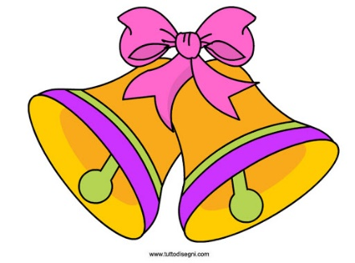 

**PASQUA E’ PACE**

***VIENE UN SUONO DA LONTANO***

***LIEVE LIEVE PIANO PIANO.***

***ENTRA DOLCE IN OGNI CUORE***

***PER PORTARE TANTO AMORE.***

***E’ LA PASQUA DEL SIGNORE***

***PACE E GIOIA IN OGNI CUORE.***

